20° Rally Matematico Transalpino, prova 2
Problemi Categorie Argomenti Origine
1. Cornice multicolore 3 4 Co LU
2. Il robot Arturo 3 4 Ar Geo BB
3 Lotteria di fine anno 3 4 5 Ar SI
4. Scenario 3 4 5 Geo CA
5. I colori dei cappelli 3 4 5 Lo RZ
6. Tre amici e i loro disegni 4 5 6 Geo grp geop
7. Una sfida per Lino 5 6 7 Ar SI
8. Il numero di Sofia 5 6 7 8 Ar BB
9. Gatto, coniglio, porcellino d’India 5 6 7 8 Lo SR
10. Su e giù per le scale 6 7 8 Ar AO
11. Fiore o razzo? 6 7 8 Geo SI
12. Pacchetto vacanze 6 7 8 9 Ar AO
13. L’eredità di Venceslao 7 8 9 10 Ar Al RV
14. Triangoli rettangoli 8 9 10 Al Geo PR
15. Il gioco della lancetta 9 10 Ar CA
16. Amici tifosi 9 10 Ar Al SI
17. Piastrellatura geometrica 9 10 Geo SI
18. Il numero magico 9 10 Ar Al PR
19. Il calcolo di Kaprekar 10 Al grp funz.
I problemi del RMT sono protetti da diritti di autore.
Per un'utilizzazione in classe deve essere indicata la provenienza del problema inserendo la dicitura "©ARMT".
Per un'utilizzazione commerciale, ci si può mettere in contatto con i coordinatori internazionali attraverso il sito Internet dell'associazione del Rally Matematico Transalpino (www.math-armt.org).

1. CORNICE MULTICOLORE (Cat. 3, 4)
Girolamo ha una cornice formata da 8 quadrati uguali di cartone bianco. Girolamo vuol colorare la sua cornice e per far questo ha a disposizione tre colori: rosso, giallo e blu.
Inizia colorando di rosso i quadrati indicati in figura con le lettere B e G.
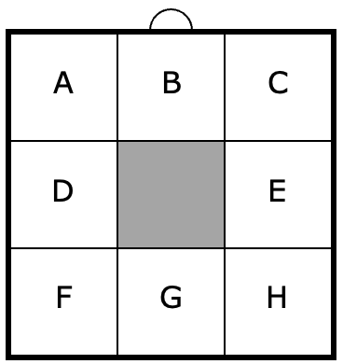
Decide poi di colorare i quadrati rimasti seguendo queste regole:
- due quadrati aventi un lato in comune devono avere colore diverso;
- i quadrati A, C devono avere lo stesso colore;
- i quadrati D, E devono avere lo stesso colore;
- i quadrati F, H devono avere lo stesso colore.
In quanti modi diversi Girolamo può colorare la sua cornice rispettando le regole e lasciando i quadrati B e G rossi?
Mostrate tutte le possibilità.
ANALisi A PRIORI
Ambito concettuale
Combinatoria
Analisi del compito
- Rendersi conto che Girolamo deve colorare i quadrati A, C e F, H con il giallo o con il blu, avendo già colorato di rosso i quadrati B e G. Rendersi anche conto che si possono ottenere cornici a 2 colori e cornici a 3 colori.
- Dedurre così che Girolamo ha 6 possibilità diverse di colorazione, dovendo rispettare la prima condizione:
- può colorare A, C, F, H tutti gialli con D, E o blu o rossi, oppure tutti blu con D, E o gialli o rossi (4 possibilità di cui 2 tricolori)
- può colorare A, C di giallo e F, H di blu o viceversa e D, E di rosso (2 possibilità entrambe tricolori)
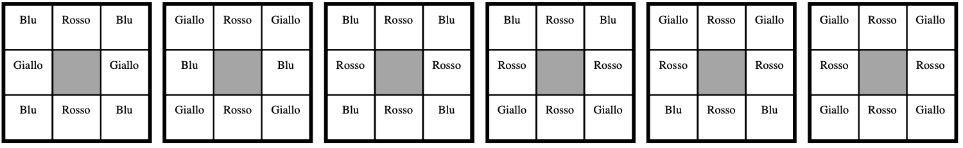
Attribuzione dei punteggi
4 Le 6 colorazioni corrette della cornice (4 tricolori e 2 bicolori), senza altre scorrette o ripetute
3 4 o 5 colorazioni corrette, senza altre scorrette o ripetute
2 2 o 3 colorazioni corrette, senza altre scorrette o ripetute
oppure 4, 5 o 6 colorazioni corrette con altre scorrette o ripetute
1 Da 2 a 3 colorazioni corrette con altre scorrette o ripetute,
oppure 1 colorazione corretta
0 Incomprensione del problema
Livello: 3, 4 Origine: Luxembourg

2. IL ROBOT ARTURO (Cat. 3, 4)
Il robot Arturo si muove spostandosi sulle linee della griglia  disegnata qui a fianco, compiendo passi sempre della stessa lunghezza.  Per spostarsi da A a B può seguire percorsi diversi.  Quando segue questo percorso fa 42 passi:  Invece quando segue quest’altro percorso fa 30 passi:  Quanti passi fa il robot Arturo quando segue quest’altro percorso?  Spiegate come avete trovato la vostra risposta. | 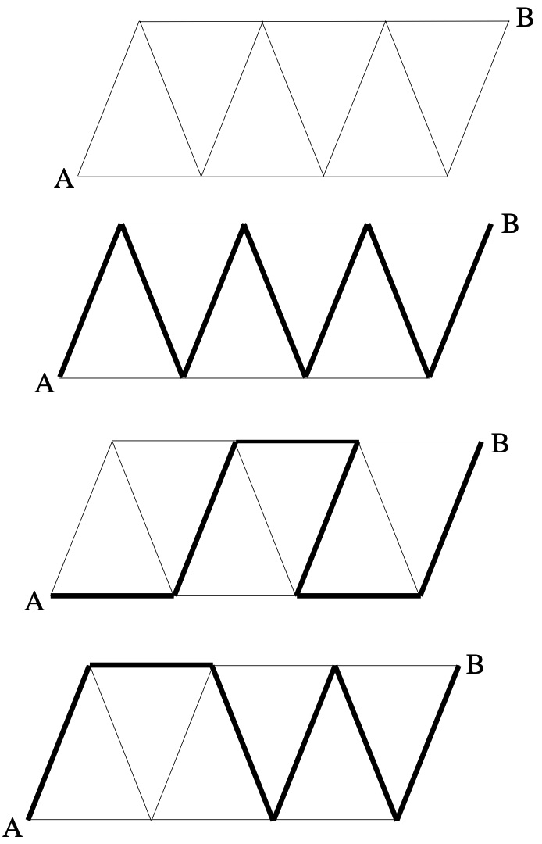
Analisi a priori
Ambito concettuale
Aritmetica: le quattro operazioni
Geometria: percorsi
Analisi del compito
- Comprendere che il robot Arturo fa sempre un numero intero di passi per percorrere un tratto di griglia e che per percorrere tratti uguali impiegherà lo stesso numero di passi perché i suoi passi hanno sempre la stessa lunghezza.
- Ricavare così dal primo percorso, composto da 7 tratti obliqui tutti uguali, che ogni tratto vale 6 passi (42:7).
- Osservare il secondo percorso e rendersi conto che esso è formato da 3 tratti obliqui e da 3 tratti orizzontali.
- Dedurre che Arturo per percorrere i tratti obliqui del secondo percorso impiegherà 18 passi (6×3) e che quindi per percorrere i tratti orizzontali ne impiegherà 12 (30-18); di conseguenza ogni tratto orizzontale vale 4 passi (12:3).
- Concludere che per compiere il terzo percorso, composto da 5 tratti obliqui e 1 orizzontale, Arturo impiegherà 34 passi (6×5 + 1×4).
Oppure, osservare che il secondo percorso è formato da 3 tratti orizzontali e da 3 tratti obliqui e dedurre che, per percorrere 1 tratto obliquo e 1 orizzontale, Arturo impiega complessivamente 10 passi (30:3). Procedere per tentativi per trovare quanti passi valgono ciascuno dei due tratti (5-5, 6-4, 7-3, 8-2, 9-1) e scoprire che l’unica possibilità compatibile con il primo percorso è 6 passi per il tratto obliquo e 4 passi per quello orizzontale. Concludere che Arturo compie 34 passi per il terzo percorso.
Attribuzione dei punteggi
4 Risposta corretta (34 passi) con spiegazione chiara
3 Risposta corretta con spiegazione poco chiara
2 Ragionamento corretto ma un errore di calcolo
1 Inizio di ragionamento corretto
0 Incomprensione del problema
Livello: 3, 4 Origine: Bourg en Bresse
3. LOTTERIA DI FINE ANNO (Cat. 3, 4, 5)
Per la festa di chiusura dell’anno scolastico, è stata organizzata una lotteria. Carla ed Elena hanno comprato un biglietto ciascuna. Le due amiche confrontano i numeri scritti sui loro biglietti e vedono che sono entrambi minori di 10. Elena dice a Carla:
“Il tuo è un numero davvero particolare! Somma tutti i numeri da 1 fino a quello che precede il tuo, poi somma tutti i numeri che lo seguono fino al mio compreso: otterrai lo stesso risultato!”
Qual è il numero di Carla? E quello di Elena?
Spiegate come avete trovato la vostra risposta.
Analisi a priori
Ambito concettuale
Aritmetica: relazione di ordine e addizioni nei numeri naturali
Analisi del compito
- Comprendere le condizioni espresse nel testo e, in particolare, che il numero di Elena è maggiore di quello di Carla.
- Ricavare che il numero di Carla non può essere né l’1 né il 2 (perché non ci sarebbero numeri precedenti da sommare) e che tra il numero di Carla e quello di Elena ci deve essere almeno un numero per poterne fare la somma con quello di Elena.
- Attribuire a Carla in modo sistematico tutti i numeri nella prima decina, scartando subito, oltre all’1 e al 2, anche il numero 9 perché altrimenti Elena avrebbe un numero a due cifre. Rendersi conto che, se Carla avesse il numero 3, la somma dei numeri che lo precedono sarebbe 3 (1+2), ma già il numero successivo sarebbe 4, quindi non va bene. Se Carla avesse il numero 4, la somma dei numeri che lo precedono sarebbe 6 (=1+2+3), ma la somma dei due successivi sarebbe 11 (5+6), quindi non va bene. Procedere in questo modo, fino a verificare che, se Carla ha il numero 6, la somma dei numeri che lo precedono è 15 (=1+2+3+4+5), che è uguale alla somma dei due numeri 7 e 8 che lo seguono. Quindi per Carla va bene il numero 6 e per Elena il numero 8.
- Oppure, trovare la soluzione procedendo per tentativi non organizzati.
Attribuzione dei punteggi
4 Risposta corretta ad entrambe le domande (6 numero di Carla; 8 numero di Elena) con calcoli dettagliati (addizioni che mostrano il confronto tra le due somme) e/o con spiegazioni chiare
3 Risposta corretta ad una sola delle due domande (dimenticata l’altra) ma con dettaglio dei calcoli (addizioni che mostrano il confronto tra le due somme) e/o con spiegazioni chiare
2 Risposta corretta ad entrambe le domande senza calcoli e senza spiegazioni
1 Inizio di ragionamento corretto
0 Incomprensione del problema
Livello: 3, 4, 5
Origine: Siena

4. SCENARIO (Cat. 3, 4, 5)
La nostra classe deve preparare lo scenario per una recita.
Camilla e Mattia sono stati incaricati di ritagliare in due parti un pezzo di cartone rigido.
Una delle due parti sarà ricoperta di carta lucida gialla, l’altra parte sarà ricoperta di carta lucida verde. Ecco il disegno del progetto che hanno preparato Camilla e Mattia.
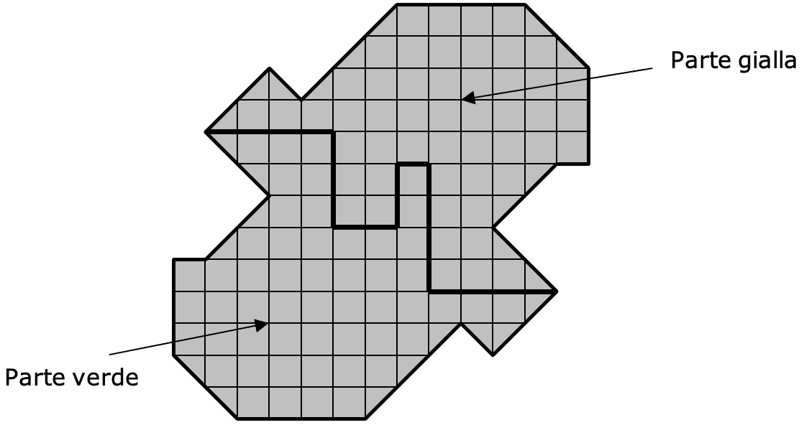
Per ricoprire interamente ciascuna delle due parti occorrerà più carta verde o più carta gialla?
Spiegate come avete trovato la vostra risposta
ANALISI A PRIOri
Ambito concettuale
Geometria e misura: confronto di aree, simmetria
Analisi del compito
- Tra le grandezze che si possono percepire sulla figura (perimetri, area, …) scegliere quella pertinente al problema: in questo caso l’area.
- Capire che si tratta di confrontare le aree delle due parti di cartone e non lasciarsi fuorviare dai due perimetri o dalla forma della figura che potrebbero indurre l’idea che le due parti siano congruenti.
- Poiché le due aree non si possono stimare ad occhio, è necessario passare alle misure per conteggio delle unità d’area determinate dalla quadrettatura.
- Nel conteggio bisogna procedere ad una conversione di unità: i triangoli sul bordo delle parti sono dei semi-quadrati e quindi due triangoli andranno contati come un quadrato. Questo conteggio dà:
- per la parte verde: 52 quadrati e 12 triangoli, cioè in tutto 58 (in quadrati)
- per la parte gialla: 51 quadrati e 12 triangoli, cioè in tutto 57 (in quadrati)
Oppure, procedere ad un confronto con la suddivisione delle due parti in poligoni aventi la medesima area che, quindi, si compensano e non hanno più bisogno di essere conteggiati.
Oppure, conteggiare quadrato per quadrato e triangolo per triangolo per arrivare alla constatazione che c’è un quadrato in più nella parte verde.
Attribuzione dei punteggi
4 Risposta corretta (carta verde) con i dettagli del ragionamento
3 Risposta “devono usare la stessa quantità di carta gialla e di carta verde”, con tutti i dettagli, ma un solo errore nei conteggi
2 Ragionamento corretto con spiegazione che mostri come si è arrivati alla soluzione, ma con più di un errore nei conteggi
1 Risposta “carta verde” senza spiegazione
0 Risposta basata sul perimetro oppure incomprensione del problema
Livello: 3, 4, 5 Origine: Cagliari
5. I COLORI DEI CAPPELLI (Cat. 3, 4, 5)
Quattro amiche si incontrano e ognuna di loro porta un cappello del colore corrispondente al proprio nome: Bianca porta un cappello bianco, Viola porta un cappello viola, Rosa un cappello rosa e Azzurra un cappello azzurro.
Le quattro amiche si divertono a scambiarsi i cappelli e, a un certo punto, si accorgono che:
- una sola di loro porta ancora il cappello del colore corrispondente al proprio nome,
- Bianca porta il cappello di Azzurra,
- Rosa non porta il cappello di Viola.
Dopo questi scambi, quali possono essere i colori dei cappelli che portano Viola, Rosa e Azzurra?
Date le vostre risposte e mostrate i tentativi che avete fatto per trovarle.
Analisi a priori
Ambito concettuale
Logica: gestione dell’informazione, uso della negazione
Analisi del compito
- Capire che bisogna «mettere ordine» ed esaminare tutte le possibili corrispondenze tra le bambine e i cappelli. Siccome è difficile tener conto di tre informazioni contemporaneamente, bisogna sceglierne prioritariamente una (quella che sembra la più restrittiva) e stilare l’inventario delle corrispondenze ancora possibili.
A. Se si tiene conto che Bianca porta il cappello di Azzurra (azzurro) restano sei possibilità per le altre bambine
1) Viola – viola, Rosa – rosa, Azzurra –bianco 2) Viola – viola, Rosa – bianco, Azzurra –rosa
3) Viola – rosa, Rosa – viola, Azzurra –bianco 4) Viola – rosa, Rosa – bianco, Azzurra -viola
5) Viola – bianco, Rosa – viola, Azzurra –rosa 6) Viola – bianco, Rosa – rosa, Azzurra -viola
tenendo conto che una sola bambina ha il cappello del suo colore, si eliminano le possibilità che prevedono due bambine con il cappello del proprio colore oppure nessuna (1, 3, 4, 5) e quindi restano le possibilità 2) e 6).
B. Oppure, tener conto di due informazioni contemporaneamente: Rosa non porta il cappello di Viola e Bianca porta il cappello azzurro limitando così a quattro l’inventario delle possibilità:
Bianca Viola Rosa Azzurra
I) azzurro rosa bianco viola
II) azzurro bianco rosa viola
III) azzurro viola rosa bianco
IV) azzurro viola bianco rosa
Tenendo conto che una sola bambina ha il cappello del suo colore eliminare le possibilità che prevedono due bambine con il cappello del proprio colore oppure nessuna (I e III). Restano le possibilità II) e IV).
Oppure, lavorare per tentativi non organizzati, senza poter raggiungere la certezza di aver trovato tutte le soluzioni.
Attribuzione dei punteggi
4 Risposta corretta: le 2 possibilità (Viola – bianco, Rosa – rosa, Azzurra –viola; Viola – viola, Rosa – bianco, Azzurra –rosa), con tutti i tentativi ben chiari che ne escludono altre
3 Risposta corretta: le 2 possibilità con qualche tentativo che non permette di sapere se si ha l’unicità
2 Risposta corretta ma senza tentativi
oppure una sola delle due possibilità ma con procedimento chiaro
oppure una risposta che tiene conto di due sole condizioni
1 Tracce di prove o risposta che tiene conto di una sola condizione
0 Incomprensione del problema
Livello: 3, 4, 5
Origine: Rozzano

6. TRE AMICI E I LORO DISEGNI (Cat. 4, 5, 6)
Tre amici, Anna, Bea e Carlo, hanno disegnato queste tre figure su un foglio di “carta punteggiata”.
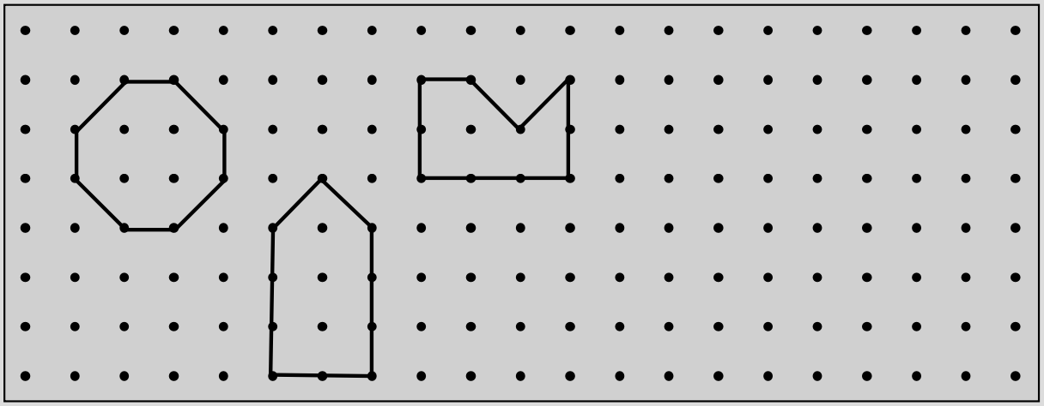
La figura di Anna ha la stessa area di quella di Bea e lo stesso perimetro di quella di Carlo.
Qual è la figura di Anna? Spiegate la vostra risposta.
Ora disegnate, accanto alle figure dei tre amici, un’altra figura che abbia la stessa area e lo stesso perimetro di quella di Anna.
ANALisi A PRIORI
Ambito concettuale
Geometria: proprietà di figure chiuse, confronto di misure di lunghezze e aree
Misura: confronto “intuitivo” fra il lato e la diagonale di un quadrato, ricerca di un’unità comune per l’area
Analisi del compito
- Osservare i perimetri delle tre figure e riconoscere che ci sono due tipi di segmenti, quelli la cui lunghezza corrisponde ad un lato (l) di un «quadretto» e quelli la cui lunghezza corrisponde ad una sua diagonale (d).
- Per ogni figura, contare questi due tipi di segmenti e trovarne i perimetri: ottagono, 4d + 4l; pentagono, 2d + 8l; esagono, 2d + 8l; oppure effettuare misure con l’aiuto di una riga graduata.
- Trovare le aree delle tre figure contando i quadretti (q) e i mezzi quadretti: ottagono, 7q; pentagono, 7q; esagono, 5q; oppure confrontare le aree per ritagli e sovrapposizioni.
- Stabilire che la figura di Anna è il pentagono.
- Fornire una spiegazione che mostri come sono stati determinati perimetri ed aree.
- Per disegnare una figura avente la stessa area e lo stesso perimetro di quello di Anna, cercare una disposizione di 2 segmenti di tipo d e 8 segmenti di tipo l che dia un’area di 7 q. Ci sono varie figure possibili, come ad esempio, le seguenti:
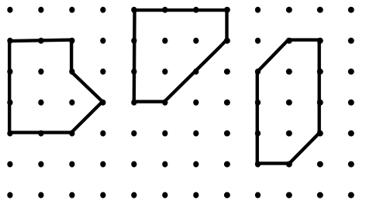
Attribuzione dei punteggi
4 Risposta completa: è individuata la figura di Anna (pentagono), con spiegazione corretta e completa, ed è disegnata una figura con le stesse caratteristiche di quella di Anna
3 Risposta dove sia individuata la figura di Anna con spiegazione incompleta e disegno corretto della quarta figura
oppure riconosciuta la figura di Anna con spiegazioni chiare ma con disegno della quarta figura parzialmente corretto (solo per l’area o solo per il perimetro)
2 Risposta parziale con due delle tre condizioni precedenti (per esempio, riconosciuta la figura di Anna e spiegazione senza alcun altro disegno, oppure riconosciuta la figura di Anna e disegno corretto della quarta figura senza alcuna spiegazione)
1 Individuata la figura di Anna senza spiegazioni e senza la quarta figura
0 Incomprensione del problema
Livello: 4, 5, 6 Origine: Gruppo geometria piana, a partire dal problema n. 4 della I prova del 15° RMT
7. UNA SFIDA PER LINO (Cat. 5, 6, 7)
Lo zio dice a Lino:
“Ho pensato ad un numero.
- È un multiplo di 6.
- Se lo raddoppi ottieni un numero minore di 100.
- Se lo triplichi ottieni un numero maggiore di 100.
- Se gli aggiungi 11 e poi lo raddoppi ottieni ancora un numero minore di 100.
Qual è il numero che ho pensato?”
E voi sapete trovare il numero pensato dallo zio di Lino?
Spiegate come avete fatto a trovare la vostra risposta.
AnalIsI a priori
Ambito concettuale
Aritmetica: operazioni tra numeri naturali; relazioni di maggiore e minore tra numeri naturali; concetto di multiplo
Analisi del compito
Tradurre la seconda e la terza condizione in operazioni, divisioni o “moltiplicazioni bucate”, a partire da 100; trovare così i due limiti 50 e 33 e concludere che il numero è compreso tra 34 e 49.
Rendersi conto che l’ultima condizione limita l’intervallo precedente e che si possono eliminare i numeri da 40 a 49 perché se a ciascuno di essi si aggiunge 11 si avranno i numeri da 51 a 60, il cui doppio è maggiore di 100. Restano nell’intervallo i numeri 34, 35, 36, 37, 38 e 39 di cui uno solo, 36, è multiplo di 6.
Oppure, tenere subito conto della prima condizione e partire dalla sequenza dei multipli di 6: 6, 12, 18, 24, …
Verificare le condizioni per ciascuno di essi ed accettare alla fine solo 36.
Oppure, procedere per tentativi, controllare la validità di tutte le condizioni e continuare, se necessario, con aggiustamenti successivi fino a trovare il numero cercato.
Attribuzione dei punteggi
4 Risposta corretta (36) con spiegazione chiara del procedimento seguito (dettaglio dei calcoli o dei tentativi effettuati)
3 Risposta corretta con spiegazione incompleta o poco chiara o con solo verifica che 36 soddisfa le quattro condizioni
2 Risposta corretta senza spiegazione
oppure procedura corretta ma commesso un errore di calcolo
1 Inizio di ragionamento corretto (per es., trovate le limitazioni da considerare)
0 Incomprensione del problema
Livello: 5, 6, 7
Origine: Siena

8. IL NUMERO DI SOFIA (Cat. 5, 6, 7, 8)
Sofia ha scritto con il gesso un numero di 3 cifre. Suo fratello Leo cancella la cifra delle centinaia e le dice:
“Guarda, adesso il tuo numero è stato diviso per 5”.
Quale può essere il numero scritto da Sofia?
Trovate tutte le risposte possibili e spiegate come le avete individuate.
Analisi a priori
Ambito concettuale
Aritmetica: rappresentazione decimale dei numeri naturali; operazione di divisione
Analisi del compito
- Comprendere la situazione: se si cancella la cifra delle centinaia del numero di tre cifre di Sofia, si ottiene un numero di due cifre 5 volte più piccolo.
- Rendersi conto che:
- i due numeri hanno necessariamente la stessa cifra delle decine e la stessa cifra delle unità;
- le cifre delle unità del numero cercato devono essere 0 o 5 (poiché il numero di Sofia è divisibile per 5);
- la cifra delle centinaia del numero di Sofia deve essere inferiore a 5 (non può essere che 1, 2, 3 o 4) perché il quoziente di tale numero nella divisione per 5 sia inferiore a 100 e si scriva quindi con 2 cifre.
- Considerare i multipli di 5 a due cifre: 10, 15, 20, . . . moltiplicare ciascuno di essi per 5 e trovare che solo 25×5=125, 50×5=250, 75 ×5=375 sono numeri che hanno le caratteristiche di quello scritto da Sofia.
Oppure, procedere per tentativi verificando ogni volta che il numero trovato soddisfi a tutte le condizioni. Per questa strada non si è sicuri di trovare tutte le soluzioni.
Oppure, procedere per tentativi mirati a partire dalla seguente equazione: 100c + 10d + u = 5(10d + u) con c, d, u numeri naturali da 0 a 9 e c ≠0.
- Concludere che Sofia può aver scritto uno dei seguenti tre numeri: 125, 250, 375.
Attribuzione dei punteggi
4 Risposta corretta e completa con le 3 possibilità (125, 250, 375) e spiegazione chiara
3 Indicate 2 possibilità corrette con spiegazione chiara
oppure le 3 possibilità corrette con spiegazione incompleta
2 Una possibilità corretta con spiegazione chiara
oppure 2 possibilità corrette con spiegazione incompleta
oppure le 3 possibilità corrette senza spiegazione
1 Una possibilità corretta con spiegazione incompleta
oppure, tentativi coerenti con l’enunciato ma non terminati
0 Incomprensione del problema
Livello: 5, 6, 7, 8
Origine: Bourg en Bresse

9. GATTO, CONIGLIO, PORCELLINO D’INDIA (Cat. 5, 6, 7, 8)
Tre amiche, che abitano in tre paesi vicini, si incontrano. Ciascuna ha con sé il proprio animale da compagnia.
- Il gatto di Milena è tigrato e adora cacciare i topi.
- Luisa e la ragazza che possiede un coniglio bianco e nero portano gli occhiali.
- Quella che abita a Sovicille ha un porcellino d’India.
- Claudia e la sua amica che abita a Rosia adorano le caramelle.
Qual è il nome della ragazza che abita a Torri?
Quale animale ha? Spiegate il vostro ragionamento.
ANALisi A PRIORI
Ambito concettuale
Logica
Analisi del compito
- Comprendere che le tre amiche hanno animali diversi (gatto, coniglio e porcellino d’India) e abitano in paesi diversi (Rosia, Sovicille e Torri).
- Analizzare le quattro informazioni l’una dopo l’altra e annotare le deduzioni successive.
1° informazione: Milena ha un gatto e di conseguenza le altre non ce l’hanno
2° informazione: Luisa non ha conigli, quindi ha un porcellino d’India
3° informazione: l’amica che abita a Sovicille ha un porcellino d’India e quindi è Luisa
4° informazione: Claudia non abita a Rosia, quindi Milena abita a Rosia
- Concludere che Claudia abita a Torri ed ha un coniglio.
Oppure, riassumere le informazioni del testo in una tabella e completare logicamente le caselle vuote ragionando come sopra:
 | gatto | coniglio | porcellino | Rosia | Sovicille | Torri
Claudia | No | Si | No | No | No | Si
Luisa | No | No | Si | No | Si | No
Milena | Si | No | No | Si | No | No
Attribuzione dei punteggi
4 Risposta corretta (Claudia e il suo coniglio abitano a Torri) e procedimento ben spiegato
3 Risposta corretta con spiegazione parziale del procedimento
2 Risposta corretta senza spiegazione
oppure risposta parziale (Claudia o coniglio) con spiegazione
1 Risposta incompleta (Claudia o coniglio) senza spiegazione
oppure inizio corretto di ragionamento
0 Incomprensione del problema
Livello: 5, 6, 7, 8
Origine: Suisse romande

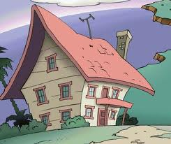
10. SU E GIÙ PER LE SCALE (Cat. 6, 7, 8)
Elisa abita in una casa disposta su più livelli: al pianterreno c’è la cucina, al primo piano il soggiorno e al secondo piano la camera da letto. Tra la cucina e il soggiorno vi sono 13 scalini, mentre tra il soggiorno e la camera ce ne sono 16.
Questa mattina Elisa, prima di alzarsi dal letto, decide di contare quanti scalini farà durante la giornata. Nel pomeriggio si accorge di aver già fatto 132 scalini.
In quale stanza si trova Elisa quando fa questa considerazione?
Spiegate come avete trovato la vostra risposta.
Analisi a priori
Ambito concettuale
Aritmetica: operazioni nei numeri naturali; concetto di multiplo, parità
Analisi del compito
- Rendersi conto che bisogna addizionare gli scalini sia che si scenda, sia che si salga.
- Comprendere che si tratta di ottenere 132 sommando più volte 13 e 16.
- Osservare eventualmente che, poiché 13 è dispari, occorrerà utilizzarlo un numero pari di volte e che quindi 132 dovrà essere ottenuto sommando più volte 26 e 16.
- Osservare ancora, eventualmente, che al primo spostamento Elisa deve fare necessariamente 16 scalini e che quindi il problema si riduce a cercare una scomposizione di 116 (=132-16) come somma di termini 26 e 16.
- Procedere quindi con tentativi più o meno organizzati. Nel caso di una procedura sistematica è assicurata anche l’esaustività. Per esempio, con un ragionamento del tipo:
Quante volte Elisa è andata in cucina?
0 volte: no, perché 116 non è divisibile per 16.
1 volta: no, perché 116 – 26 = 90 che non è divisibile per 16.
2 volte: sì, perché 116 – 2 × 26 = 64 che è divisibile per 16 (64 : 16 = 4)
3 volte: no, perché 116 – 3 × 26 = 38 che non è divisibile per 16
4 volte: no, perché 116 – 4 × 26 = 12 che è inferiore a 16.
Concludere che Elisa si trova in soggiorno.
Oppure, considerare che con 13 + 16 = 29 scalini Elisa va dalla camera alla cucina e constatare che con 132 scalini fa volte (132 : 29) questo percorso (ritrovandosi quindi nuovamente in camera) e avanzano 16 scalini con i quali arriva in soggiorno.
Oppure, procedere per tentativi non organizzati.
Attribuzione dei punteggi
4 Soluzione corretta (in soggiorno) con spiegazione chiara del procedimento seguito che garantisce l’esaustività
3 Soluzione corretta con procedura per tentativi senza esaustività
oppure procedimento corretto che porta ad individuare quante volte si fanno i 13 scalini e quante i 16, senza specificare in quale stanza ci si trova alla fine
2 Procedimento corretto, ma un errore di calcolo che non fa arrivare alla risposta corretta
1 Inizio di ricerca coerente (per esempio, si tiene conto del fatto che per passare da una stanza all’altra e ritornare a quella di partenza bisogna addizionare due volte il numero di scalini che le separa)
oppure risposta corretta senza spiegazione
0 Incomprensione del problema
Livello: 6, 7, 8
Origine: Valle d’Aosta

11. FIORE O RAZZO? (Cat. 6, 7, 8)
Nel foglio quadrettato, qui sotto, sono state disegnate e poi colorate due figure, un fiore ed un razzo.

Qual è la figura che ha l’area più grande, il fiore o il razzo?
Spiegate come avete trovato la vostra risposta.
AnalIsI a priori
Ambito concettuale
Geometria: scomposizione di una figura in poligoni; triangolo, quadrato, rettangolo, parallelogramma, trapezio; area; equivalenza di aree; simmetria assiale;
Misura: misura dell’area con unità di misura opportuna, calcolo dell’area di particolari figure con l’uso di formule
Analisi del compito
- Rendersi conto che, per rispondere alla domanda, occorrerà determinare le misure di ciascuna area delle parti grigie perché le procedure per compensazione non permettono di andare al di là di quadrati e rettangoli.
- Rendersi conto anche che il quadrato della quadrettatura si impone naturalmente come unità d’area (u), ma che le procedure di conteggio o di ricoprimento sono inadeguate perché non si possono ricoprire i triangoli con quadrati interi.
- Elaborare una strategia di misura delle aree dei triangoli rettangoli considerandoli come metà di rettangoli (divisi in due da una diagonale). I due triangoli rettangoli del razzo sono dei semi rettangoli di 2x3 e hanno l’area che misura 3 u.
- Elaborare poi una strategia di decomposizione dei petali grandi del fiore e della punta del razzo in due triangoli rettangoli di 1x2 con area che misura 1 u. Si può anche vedere che questi due triangoli rettangoli occupano la metà del quadrato 2x2 nel quale sono inscritti e che la loro area misura 2 u.
- Elaborare infine una strategia più complessa di decomposizione di un rettangolo nel quale è inscritto un triangolo grigio tenendo conto delle sue parti «bianche» da «sottrarre», che sono dei triangoli rettangoli. Esempio: ciascuna foglia del fiore può essere divisa in due parti, inscritte in rettangoli di 2x3 e 2x4, dai quali occorrerà eliminare dei triangoli rettangoli bianchi di 2x3 e 1x2, e, rispettivamente di 2x4 e 2x2, per arrivare a misure di area uguali:
- 2 u (6 – 3 – 1 e 8 – 4 – 2). Stesso ragionamento per i petali piccoli di area 1,5 u (4 – 2 – 0.5) e le due ali del razzo di area 4 u (16 – 4 – 8).
- Calcolare infine le misure delle aree delle due figure per addizione. Per il fiore : 4 + 4 x 2 + 4 x 1,5 + 4 x 2 = 26 (u) e per il razzo: 2 + 12 + 2 x 3 + 2 x 4 = 28 (u). Concludere che la parte grigia del razzo è più grande di quella del fiore.
- Ci sono evidentemente numerosi modi di decomporre le figure o di ricomporle e poi di organizzare i calcoli. Il compito essenziale è di ottenere il risultato a partire da rettangoli interi o divisi in due. Anche se certi allievi possono avere già incontrato la «formula» dell’area del triangolo, non sarà loro utile qui perché i triangoli non sono tutti in posizione tradizionale con la base orizzontale.
Attribuzione dei punteggi
4 Risposta corretta (razzo) con indicazione chiara del procedimento seguito
3 Risposta corretta con spiegazione poco chiara o con un errore di calcolo o di conteggio
2 Risposta con due o tre errori di calcolo nel conteggio dei quadretti ma spiegazione chiara della suddivisione delle figure
oppure calcolo corretto dell’area di una sola delle due figure
1 Inizio di ragionamento corretto
0 Incomprensione del problema, o risposta “razzo perché si vede dalla figura”
Livello: 6, 7, 8
Origine: Siena

12. PACCHETTO VACANZE (Cat. 6, 7, 8, 9)
L’agenzia TRANSALP propone 4 pacchetti differenti, A, B, C e D, per una settimana di vacanze. Ecco le quattro proposte, ciascuna comprendente quattro attività così organizzate:
A) 380 euro | B) 340 euro | C) 320 euro | D) euro
Gita all’isola  Gita in montagna  Parco divertimenti  Parco divertimenti | Gita in montagna  Parco divertimenti  Gita all’isola  Gita in montagna | Parco divertimenti  Parco divertimenti  Gita in montagna  Gita in montagna | Gita in montagna  Parco divertimenti  Gita all’isola  Gita all’isola
Il prezzo di un pacchetto è la somma dei prezzi di ciascuna attività che lo compone. L’agenzia ha però dimenticato di scrivere il prezzo del pacchetto della settimana D.
Qual è il prezzo del pacchetto della settimana D?
Spiegate il vostro ragionamento.
ANALISI A PRIORI
Ambito concettuale
Aritmetica: operazioni con numeri naturali
Algebra: approccio alla risoluzione di un sistema di equazioni per sostituzioni e combinazioni
Analisi del compito
Possono essere utilizzate numerose procedure combinando i diversi pacchetti vacanza.
- Si può osservare che aggiungendo le attività dei primi due pacchetti vacanze ed eliminando quelle del terzo, si trovano le attività del quarto da cui si ottiene il prezzo del pacchetto della settima D: 380 + 340 – 320 = 400 euro.
Oppure, dopo aver confrontato i vari pacchetti tra loro, rendersi conto che:
- il pacchetto D differisce dal pacchetto B solo per una “Gita all’isola” che sostituisce una “Gita in montagna”;
- tra il pacchetto A e il pacchetto C c’è una differenza di prezzo di 60 euro (380 – 320) dovuta proprio alla differenza di costo tra “Gita all’isola” e “Gita in montagna”.
Ricavare allora che il prezzo del pacchetto D è aumentato di 60 euro rispetto a quello del pacchetto B che è di 340 euro e che, quindi, esso è di 400 euro.
Oppure, partendo dall’opzione C, trovare immediatamente che “Gita in montagna” più “Parco divertimenti” hanno un costo complessivo di 160 euro.
- Confrontare poi questo risultato con il costo dei pacchetti in cui sono presenti le due escursioni. Nel caso A, per esempio, se si tolgono ai 380 euro di spesa totale i 160 euro delle due escursioni “Gita in montagna” e “Parco divertimenti” si ottengono 220 euro, che è il prezzo totale delle due escursioni “Parco divertimenti” e “Gita all’isola”.
- Considerare quindi il caso B e trovare che il costo di una singola “Gita in montagna” è dato da
(340 – 220) : 2 = 60 euro. Dedurre che il “Parco divertimenti” costa 100 euro e la “Gita all’isola” costa 120 euro.
- Concludere che il pacchetto vacanze D costerà 60 + 100 + 120 + 120 = 400 euro.
Oppure, al livello 9 può essere iniziata una procedura algebrica che conduce ad un sistema di 4 equazioni di primo grado, la cui risoluzione segue le procedure intuitive precedenti.
Attribuzione dei punteggi
4 Soluzione corretta (400 euro) con spiegazione chiara del ragionamento seguito
3 Soluzione corretta con spiegazione parziale o confusa
2 Ragionamento corretto con spiegazione chiara ma con un errore di calcolo
oppure soluzione corretta senza spiegazione
1 Inizio di ragionamento corretto
0 Incomprensione del problema.
Livello: 6, 7, 8, 9
Origine: Valle D’Aosta

13 L’EREDITÀ DI VENCESLAO (Cat. 7, 8, 9, 10)
Il re Venceslao era fiero delle sue figlie e dei suoi figli e adorava i suoi nipotini.
Alla sua morte, egli lasciò scritto nel testamento che i 50 milioni di scudi della sua eredità dovevano essere suddivisi tra gli 11 membri della sua discendenza nel modo seguente:
- 6 milioni per ciascun figlio,
- 4 milioni per ciascuna figlia,
- 1 milione a testa per i suoi nipotini.
Quanti figli, figlie e nipotini aveva il re Venceslao?
Spiegate come avete trovato la vostra risposta.
ANALISI A PRIORI
Ambito concettuale
Aritmetica: operazioni con numeri naturali
Algebra: sistemi di equazioni di primo grado
Analisi del compito
- Individuare i dati essenziali (11 persone di 3 categorie devono suddividersi 50 milioni di scudi in parti da 6, 4 o 1 milioni) e trascriverli in ambito numerico:
- la somma dei tre numeri degli individui di ogni categoria (a figli, b figlie e c nipotini) è uguale a 11 (a + b + c = 11);
- il numero 50 (l’eredità) è da esprimere come somma di 11 termini, ciascuno uguale a 6, 4 o 1, che possono essere raggruppati in multipli di 6, 4 e 1 (6a + 4b + c = 50).
- Capire che l’uso del plurale nell’enunciato indica che il re ha almeno due figli, due figlie e due nipotini.
- Notare eventualmente che il numero c dei nipotini è pari perché deve essere uguale a 50 – 6a – 4b. Dedurne che il numero dei figli o delle figlie è dispari perché il numero totale dei discendenti è11.
- Osservare che il numero a dei figli è inferiore a 7, altrimenti questi avrebbero almeno 42 milioni di scudi e ne resterebbero al più 8 milioni, non sufficienti per due figlie e due nipotini.
- Comprendere che la soluzione del problema passa attraverso un inventario di ripartizioni possibili degli 11 eredi in tre categorie, con la verifica ogni volta che il totale delle parti dell’eredità deve essere 50 (o attraverso la ricerca delle soluzioni intere del sistema delle due equazioni sopra indicate).
- Fare dei tentativi a caso che possono portare alla soluzione senza essere certi della sua unicità, od organizzare l’inventario in modo sistematico (aiutandosi con tracce scritte sottoforma di liste o tabelle). L’organizzazione più economica è di considerare in primo luogo le parti dei figli (di 6 milioni) per le quali le possibilità sono meno numerose, di calcolare ciò che resta per le parti delle figlie e dei nipotini (4 e 1 milioni), poi di verificare se è scomponibile in un dato numero di multipli di 4 e di 1.
- Esempio, tra gli 11 multipli di 6 da considerare, eliminare 66, 60, 54, che sono superiori a 50, poi 48 (resta 2 che non permette di otte-nere una parte di 4); poi 42 = 6 x 7 (resta 8, che non permette quattro parti di 4 e 1). Una prima soluzione è 36 = 6 x 6 (resta 14 che permette 5 parti per 3 figlie e 2 nipotini, o 3 x 4 + 2 x 1). Anche gli altri multipli di 6 sono da eliminare: 30 = 6 x 5, resta 20, non divi-sibile in 6 parti di 4 e 1; 24 = 6 x 4, resta 26, non divisibile in 7 parti di 4 e 1; 18 = 6 x 3, resta 32, non divisibile in 8 parti di 4 e 1...
- Verificare in ogni caso l’unicità della soluzione: 6 figli, 3 figlie e 2 nipotini.
Ci sono naturalmente molti modi di organizzare l’inventario sistematico e di conservarne tracce che richiedono tutti di scomporre 50 in somme di multipli di 6, 4 e 1 e di economizzare le verifiche (per esempio considerando solo i quattro numeri possibili per i nipotini, che devono essere pari (2, 4, 6, 8) e le scomposizioni corrispondenti di 48, 46, 44 e 42 in somme di un numero determinato di multipli di 4 e di 6).
Oppure, se si segue la procedura algebrica ci sono ugualmente numerosi modi di trovare le soluzioni intere ( maggiori o uguali a 2) del sistema di equazioni di primo grado a 3 incognite: a + b + c = 11 e 6a + 4b + c = 50.
Per esempio, dopo avere osservato che a < 7, procedere attribuendo ad a successivamente i valori 6, 5, … ,2 , risolvere ogni volta il sistema di due equazioni nelle incognite b e c che si ottiene e constatare che l’unica soluzione accettabile è a=6, b = 3 e c = 2.
Attribuzione dei punteggi
4 Risposta corretta e completa (6 figli, 3 figlie, 2 nipotini) con spiegazione dettagliata del ragionamento che mette in evidenza che non esistono altre soluzioni
3 Risposta corretta con spiegazione incompleta che non garantisce l’unicità della soluzione
2 Risposta corretta senza spiegazione o con solo verifica
1 Inizio corretto di ricerca
0 Incomprensione del problema
Livello: 7, 8, 9, 10
Origine: Riva del Garda

14. TRIANGOLI RETTANGOLI (Cat. 8, 9, 10)
Lisetta si diverte a costruire una successione di triangoli rettangoli, ognuno dei quali ha un cateto in comune con il successivo e l’ipotenusa perpendicolare a quella del triangolo precedente, come in figura.
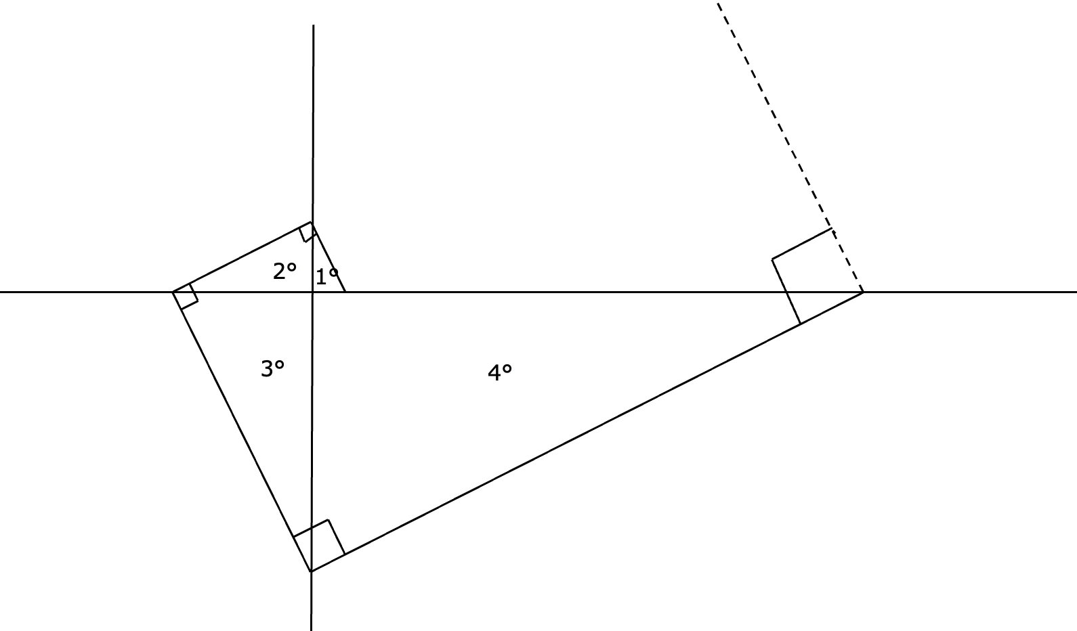
Il primo triangolo disegnato da Lisetta è il più piccolo ed è quello che è indicato in figura con 1°. I suoi cateti misurano 1 cm e 2 cm.
Quali sarebbero le misure dei tre lati del 100º triangolo, se Lisetta potesse disegnarlo?
Spiegate come avete trovato la vostra risposta.
ANALIsi A PRIORI
Ambito concettuale
Geometria: triangoli rettangoli, triangoli simili
Funzioni: successioni numeriche, ricorsività
Analisi del compito
- Comprendere come è costruita la successione dei triangoli.
- Notare che i triangoli successivamente costruiti sono ingrandimenti dei precedenti (conservazione degli angoli e cateti nello stesso rapporto 2).
- Dedurre che i cateti del secondo triangolo misurano (in cm) 2 e 2² , che i cateti del terzo misurano 2² e 2³ e così via.
- Osservare la regolarità delle misure dei cateti (ed eventualmente dell’ipotenusa) dell’n-esimo triangolo, 2^{n-1} e 2^{n}, costruendo, ad esempio, una tabella:
Triangolo n° | 1 | 2 | 3 | 4 | … | n
Misura cateto minore | 1 | 2 | 2² | 2³ |  | 2^{n-1}
Misura cateto maggiore | 2 | 2² | 2³ | 2⁴ |  | 2^{n}
Misura ipotenusa | √5 | 2√5 | 2²√5 | 2³√5 |  | 2^{n-1} √5
I cateti del 100° triangolo misurano dunque 2⁹⁹ , 2¹⁰⁰ e l’ipotenusa misura 2⁹⁹per il Teorema di Pitagora.
Attribuzione dei punteggi
4 Le tre risposte corrette in cm (2⁹⁹ , 2¹⁰⁰ , 2⁹⁹ ) e ben argomentate (si accettano anche le risposte del tipo: circa 6,33x10²⁹, 1,27 x10³⁰, 1,41 x10³⁰ ottenute con una calcolatrice)
3 Le tre risposte corrette con spiegazione poco chiara
2 Le tre risposte corrette senza spiegazione
oppure due risposte corrette spiegate
oppure risposte non corrette dovute ad un solo errore di conteggio
1 Indicate correttamente le misure dei cateti* per almeno i primi quattro triangoli della successione
0 Incomprensione del problema
Livello: 8, 9, 10
Origine: Parma
*Le misure delle ipotenuse dei triangoli intermedi non sono necessarie per la soluzione del problema

15. IL GIOCO DELLA LANCETTA (Cat. 9, 10)
Per il gioco della lancetta si usa un disco di cartone sul quale sono indicate le ore come su un orologio. Al centro del disco è fissata una lancetta che può ruotare nei due sensi e fermarsi davanti a ciascuna delle ore.  All’inizio di ogni partita, si posiziona la lancetta sulle 12, poi si lancia una monetina 11 volte di seguito.  Ogni volta che esce «Testa», si fa avanzare la lancetta di 5 ore, mentre ogni volta che esce «Croce» la si fa indietreggiare di 3 ore.  Si vince se la lancetta indica le 11 dopo gli 11 lanci della monetina. | 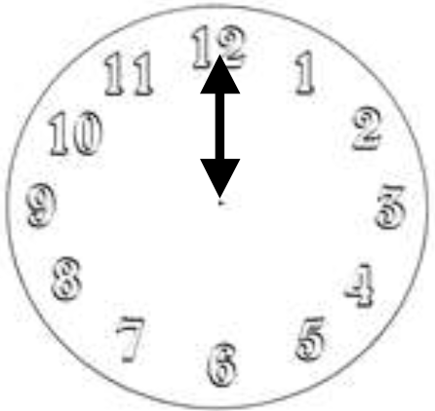
Per vincere, quante volte si può ottenere «Testa» e quante volte «Croce» con gli 11 lanci della monetina?
Spiegate il vostro ragionamento.
ANALiSi A PRIORI
Ambito concettuale
Aritmetica: addizione, sottrazione, moltiplicazione; resti modulo 12; numeri relativi
Analisi del compito
- Comprendere il funzionamento del gioco: a partire dal 12, gli spostamenti successivi della lancetta sono definiti dal caso: 5 ore in avanti se esce “Testa” o 3 ore indietro se esce “Croce”. La lancetta può indicare al termine degli 11 spostamenti una delle ore da 1 a 12.
- Verificare che se la lancetta andasse solo in avanti, all’undicesimo spostamento cadrebbe sulle 7. Quindi 7 è una delle posizioni finali possibili.
- Notare che 4 spostamenti indietro fanno un giro di quadrante e verificare che se la lancetta andasse sempre indietro, all’undicesimo spostamento cadrebbe sulle 3. Quindi le 3 è un’altra possibilità.
- Descrivere tutti i giochi possibili precisando dove arriva la lancetta in 11 spostamenti. Osservare che l’ordine di questi spostamenti non interviene e costruire, per esempio, una tabella come quella qui sotto.
Notare che un giro completo della lancetta corrisponde a 12 ore (in avanti o indietro) e comprendere che, per trovare l’ora d’arrivo della lancetta dopo uno spostamento totale di N ore di cui 5X in avanti (con X “Testa”) e 3Y indietro (con Y “Croce”), è sufficiente trovare il resto della divisione per 12 di N o di N + un multiplo di 12.
Numero X di “Testa” | 0 | 1 | 2 | 3 | 4 | 5 | 6 | 7 | 8 | 9 | 10 | 11
Numero Y di “Croce” | 11 | 10 | 9 | 8 | 7 | 6 | 5 | 4 | 3 | 2 | 1 | 0
Spostamento N = 5X – 3Y | –33 | –25 | –17 | –9 | –1 | 7 | 15 | 23 | 31 | 39 | 47 | 55
Ora di arrivo della lancetta | 3 | 11 | 7 | 3 | 11 | 7 | 3 | 11 | 7 | 3 | 11 | 7
- Dedurre dalla tabella che alla fine di ogni gioco la lancetta può trovarsi o sulle 3 o sulle 7 o sulle 11. Per vincere, occorre che la lancetta indichi le 11, caso che si verifica con 1 «Testa» e 10 «Croce», o con 4 «Testa» e 7 «Croce», o con 10 «Testa» e 1 «Croce».
Attribuzione dei punteggi
4 Risposta corretta (1 volta «Testa» e 10 «Croce», o 4 volte «Testa» e 7 «Croce», o 10 volte «Testa» e 1 «Croce»), con spiegazione chiara del ragionamento
3 Risposta corretta con spiegazione incompleta
2 Procedimento corretto con solo due possibilità
oppure commesso un errore di calcolo che porta ad indicare un’ulteriore possibilità per l’ora di arrivo della lancetta
1 Inizio di ragionamento corretto con una sola possibilità
0 Incomprensione del problema
Livello: 9, 10 Origine: Cagliari

16. AMICI TIFOSI (Cat. 9, 10)
Due amici, Gianni e Piero, sono appassionati di calcio ma tifosi di due squadre diverse. Essi confrontano i risultati ottenuti dalle loro squadre nell’ultimo campionato.
Gianni afferma: “Se la mia squadra avesse vinto quattro partite in più e la tua quattro partite in meno, la mia squadra avrebbe totalizzato il doppio delle vittorie della tua”.
Piero aggiunge: “Sì, è giusto. Ma è anche vero che se la tua squadra avesse vinto quattro partite in meno e la mia quattro partite in più, le nostre due squadre avrebbero ottenuto lo stesso numero di vittorie”.
Quante partite ha vinto nell’ultimo campionato la squadra di Gianni e quante ne ha vinte la squadra di Piero?
Spiegate come avete trovato le vostre risposte.
ANALISI A PRIORI
Ambito concettuale
Aritmetica: numeri pari e dispari; operazioni con i numeri naturali
Algebra: introduzione delle lettere per rappresentare numeri e relazioni tra numeri; equazioni e sistemi lineari
Analisi del compito
- Capire, dall’affermazione di Piero, che la differenza tra il numero di partite vinte dalla squadra di Gianni e quella di Piero è 8 o, equivalentemente, che la squadra di Gianni ha vinto 8 partite più dell’altra.
- Comprendere, dall’affermazione di Gianni, che la squadra di Piero ha vinto più di 4 partite e che la squadra di Gianni deve avere vinto un numero pari di partite perché tale numero aumentato di 4 deve essere pari (è il doppio di un altro numero). Dedurre, dal punto precedente, che anche il numero di partite vinte dalla squadra di Piero deve essere pari (perché sommato ad 8 dà un pari).
- Procedere per tentativi organizzati, eventualmente servendosi di una tabella. Supporre che il numero delle vittorie della squadra di Piero sia 6, 8, 10, 12, …, considerare di conseguenza come numero di vittorie per la squadra di Gianni 14, 16, 18,… e verificare se le condizioni del testo sono rispettate. Concludere che solo con 20 vittorie per la squadra di Piero e 28 vittorie per la squadra di Gianni entrambe le affermazioni sono soddisfatte.
Oppure, in linguaggio algebrico, introdurre lettere per rappresentare il numero delle vittorie delle due squadre. Per esempio, indicati con P e G, rispettivamente, il numero di vittorie della squadra di Piero e il numero di vittorie della squadra di Gianni, esprimere la seconda affermazione con la scrittura G = P+8. Cercare poi il valore di P che rende G+4, cioè P+12, uguale a 2(P – 4). Dedurne che 12 = P – 8, da cui P = 20. Concludere che G = 28.
Oppure, costruire uno schema del tipo seguente, considerando che G + 4 è il doppio di P – 4 e che ci sono 16 partite di differenza tra G + 4 e P – 4 per il fatto che G – 4 = P + 4:
Dedurne che G + 4 = 2 × 16 = 32, da cui G = 28 e P = 20.
Oppure, a livello 10, indicare, ad esempio, con a il numero di partite vinte dalla squadra di Piero e con b il numero di partite vinte dalla squadra di Gianni e tradurre le condizioni con il sistema lineare seguente:
. Sottraendo le due equazioni, membro a membro, si ha: 8 = a –12, da cui a = 20 e b = 28.
Attribuzione dei punteggi
4 Risposta corretta (20 partite per la squadra di Piero; 28 partite per la squadra di Gianni) con spiegazione che mostri chiaramente la procedura seguita per via aritmetica o algebrica
3 Risposta corretta con spiegazione incompleta o con sola verifica
2 Risposta chiara, ma errata a causa di un errore di calcolo
oppure messa in equazione corretta con un errore nella risoluzione del sistema
oppure risposta corretta senza spiegazione
1 Risposta errata che tiene conto solo di una delle due affermazioni
oppure inizio corretto di ricerca
0 Incomprensione del problema
Livello: 9, 10 Origine: Siena
17. PIASTRELLATURA GEOMETRICA (Cat. 9, 10)
La figura mostra il disegno di una piastrella di una pavimentazione a motivi geometrici.  La parte centrale della piastrella è formata da un quadrato grigio chiaro di 20 cm di lato.  - Sui lati del quadrato sono disposti, in modo da formare una stella, quattro triangoli equilateri bianchi i cui vertici coincidono con quelli della piastrella.  - Tra la stella e i lati della piastrella c’è un bordo grigio scuro costituito da quattro triangoli isosceli.  Trovate la misura dell’area della parte bianca e quella del bordo grigio scuro della piastrella.  Giustificate le vostre risposte. | 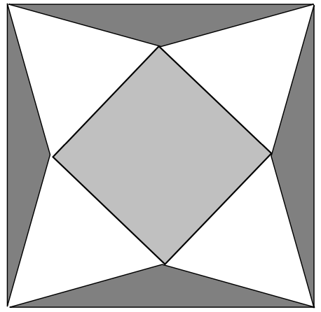
ANALisi A PRIORI
Ambito concettuale
c
c/2
c√3/2
Geometria: quadrato e sue simmetrie; triangolo isoscele; area del triangolo equilatero
Analisi del compito
- Calcolare l’area di un triangolo equilatero di lato c = 20 cm, determinando la sua altezza
- o con la formula nota: c√3/2
- o applicando il teorema di Pitagora sulla metà di un triangolo di lato c:
il quadrato della sua altezza è uguale a c²–c²/4 = 3c²/4
L’area del triangolo equilatero è il semi-prodotto della sua base c per la sua altezza c√3/2, cioè (c²/4) = 100 (≈173,20) in cm². Concludere che la misura dell’area ricoperta dai quattro triangoli bianchi è 400(≈ 692,82) in cm²
- Per trovare l’area della piastrella, occorre giustificare che la sua forma è quadrata.
Nel disegno della piastrella si riconoscono 4 assi di simmetria costituiti dalle diagonali e dalle mediane del quadrato piccolo grigio. Queste mediane sono le diagonali della piastrella: esse sono perpendicolari, si incontrano nel loro punto di mezzo e sono della stessa lunghezza. Il disegno della piastrella è quindi un quadrato.
- Per trovare la misura dell’area di tale quadrato, si può determinare la lunghezza di una diagonale formata da un lato del quadrato piccolo e da due altezze di triangoli equilateri. Si ottiene: c + c= c (1+).
- L’area del quadrato grande è dunque: (c²/2) × (1 + )².
- L’area del bordo scuro è allora data dalla differenza (area del quadrato grande – area della stella):
(c²/2) × (1 + )² – (c² + 4(c²/4)) = (c²/2) ×(1 + )² – c²(1 + ) = (c²/2) × (1 + )[(1 + ) – 2] =
= (c²/2) × (1 + )(-1) = c² = 400 (in cm²).
Attribuzione dei punteggi
4 Le due misure corrette (400 o ≈ 692,82; 400) in cm², con giustificazione chiara e completa
3 Le due misure corrette con spiegazioni insufficienti ma che mostrano un procedimento corretto per trovare la misura dell’area della piastrella
oppure le due misure con spiegazioni chiare ma con un errore di calcolo
2 L’area della parte bianca calcolata correttamente e giustificata
1 Inizio corretto di ricerca per l’area dei triangoli bianchi
0 Determinata solo l’area del quadrato centrale o incomprensione del problema
Livello: 9, 10
Origine: Siena

18. IL NUMERO MAGICO (Cat. 9, 10)
Marco scopre che 143 è un numero «magico» perché moltiplicandolo per certi numeri si ottengono risultati molto particolari:
143 × 21 = 3003
143 × 49 = 7007
143 × 112 = 16016
143 × 147 = 21021
Marco riesce a trovare tutti i numeri di tre cifre che, moltiplicati per 143, danno come prodotto un numero di cinque cifre con uno zero al posto centrale e con due numeri uguali posti alla sinistra e alla destra dello zero.
Quanti sono i numeri di tre cifre che ha trovato Marco?
Spiegate come avete trovato la vostra risposta.
Analisi a priori
Ambito concettuale
Aritmetica: cifra-numero, notazione posizionale
Algebra: calcolo letterale
Analisi del compito
- Comprendere che, per trovare altri numeri, si può dividere per 143 i prodotti del tipo n0n, dove n indica un numero di due cifre. Per esempio 17017 : 143 = 119, 15015 : 143 = 105, 14014 : 143 = 98, ma 98 non è di tre cifre e quindi va scartato.
- Rendersi conto che la procedura precedente è molto lunga perché n può variare da 10 a 99 e che quindi sarebbe bene capire di quale proprietà godono i numeri cercati.
- Osservare che 21, 49, 112, 147 sono multipli di 7 e comprendere che occorre verificare tale congettura.
- Occorre dunque ricercare i numeri a tali che 143a = n0n = 1001×n, ovvero a =
- Quindi i numeri da ricercare sono tutti i multipli di 7, con n strettamente compreso fra 15 e 99 per ottenere numeri di tre cifre; essi sono cinque nella prima decina e dieci in tutte le altre, cioè i numeri cercati sono 5 + 8 × 10 = 85.
Oppure: indicate con x e y le due cifre del numero n con x ≠ 0, il prodotto in forma polinomiale è 10.000x + 1.000y + 10x + y = 10010 x + 1001y . Riconoscere che 10010 e 1001 sono multipli di 143 rispettivamente secondo 70 e 7, dunque il prodotto si può scrivere come 143 × (70x + 7y) e anche 143 × 7 × (10x + y). Il numero di tre cifre è dunque un multiplo di 7 a partire da 7 × 10 = 70 (infatti 143 × 70 =10010, 143 × 77 = 11011,…). I numeri cercati sono dunque tutti i multipli di 7 di tre cifre tali che 100 < 7 × (10 x + y) < 1000 da cui < (10x + y) < , cioè (10x + y) è un numero naturale di due cifre maggiore di 14. Allora per x = 1, y varia da 5 a 9 e dunque si ottengono cinque multipli di 7 (7×15, 7×16, 7×17, 7×18, 7×19), per x =2 si ottengono dieci multipli di 7 (7×20, 7×21,…, 7×29) e così via fino ai dieci multipli che si ottengono per x = 9 (7 × 90, 7 × 91, …7 × 99). I numeri cercati sono quindi 5 + 8 × 10 = 85.
Oppure, indicare con n il numero a due cifre situato a sinistra e a destra del risultato a cinque cifre avente uno 0 al posto centrale. Questo numero n0n è quindi uguale a (1001) n che deve essere un multiplo di 143. Da 1001 = 7 × 143, si deduce che i numeri a tre cifre della forma 7n sono i numeri cercati.
I numeri n a due cifre che moltiplicati per 7 danno un numero di tre cifre sono gli interi da 15 a 99 (7 × 14 = 98 e 7 × 99 = 693). Marco ha quindi potuto trovare 85 numeri, da 105 a 693, tutti multipli di 7.
Attribuzione dei punteggi
4 Risposta corretta (85 numeri) con spiegazione esauriente
3 Risposta corretta con spiegazione incompleta o deduzione che i numeri sono multipli di 7 soltanto a partire da alcuni esempi
2 Risposta compresa fra 80 e 90 a causa di un errore di conteggio ma procedura corretta
1 Inizio corretto di ricerca
0 Incomprensione del problema o indicati solo alcuni esempi
Livello: 9, 10 Origine: Parma
19. IL CALCOLO DI KAPREKAR¹ (Cat. 10)
Il matematico Kaprekar è ben conosciuto per la sua abilità nel calcolo. Egli ama proporre ad ogni suo nuovo allievo il gioco seguente:
«Pensa un numero di tre cifre tutte diverse. Scrivi il numero più grande che puoi formare con queste tre cifre, poi scrivi il numero più piccolo. Fai la differenza dei due. Con il numero ottenuto ricomincia. Ripeti questa operazione cinque volte. Nell’attesa io scrivo su questo foglio il risultato che troverai».
In effetti, Kaprekar riesce sempre a prevedere il risultato corretto.
Qual è il numero che Kaprekar scrive sul suo foglio?
Spiegate perché si trova sempre lo stesso numero.
Analisi a priori
Ambito concettuale
Aritmetica/Numerazione: scomposizione di un numero intero in base 10; divisibilità per 9
Algebra/Funzioni: definizione di un algoritmo di calcolo; relazione oggetto-immagine; valore costante
Analisi del compito
- Comprendere che se Kaprekar può conoscere in anticipo il risultato, questo è unico, facile da determinare con un solo esempio.
- Indicare con K(n) (o con un’altra notazione) il risultato per il numero n del calcolo di Kaprekar e dare un esempio:
K(819) = 981 – 189 = 792.
- Applicare ancora quattro volte questo calcolo ai risultati successivi: K(792) = 693 ; K(693) = 594 ; K(594) = 495 ; K(495) = 495 e concludere che il numero di Kaprekar è 495.
- Per rispondere alla seconda richiesta, dopo aver applicato K su qualche esempio, osservare che i risultati successivi hanno 9 come cifra centrale, sono divisibili per 9 e la somma delle cifre delle centinaia e delle unità vale sempre 9.
- Considerare che i risultati successivi sono numeri che hanno 9 al centro e le due altre cifre sono di volta in volta 1-8; 2-7: 3-6; 4-5. Rendersi conto che, per come è definito il calcolo di Kaprekar, ogni coppia x9y porta allo stesso risultato di y9x e che quindi basta effettuare i calcoli per quattro casi.
- Procedere in modo sistematico iniziando per esempio da 198, trovare quindi 792 poi 693, poi ancora 594 ed infine 495. Applicare il procedimento a 297, 396 e 495 e concludere che 495 è il numero di Kaprekar.
- Oppure, indicando con a la più grande cifra del numero n, con b quella intermedia e con c la più piccola, scrivere formalmente K(n) = (100a + 10b + c) – (100c + 10b + a) = 99 (a – c) e dedurne che è divisibile per 99.
- Osservare che a – c ≥ 2 (poiché c’è b tra essi e le 3 cifre sono differenti) e che ci sono solo 8 multipli possibili di 99 come valori per K(n).
- Calcolare questi 8 multipli (moltiplicare per 100 e sottrarre il fattore) e applicare a ciascun 4 volte successivamente la funzione K. Compilare la tabella di calcolo seguente osservando che occorre calcolare K per 8 volte:
K(n) : multipli di 99 | KοK(n) | KοKοK(n) | KοKοKοK(n) | KοKοKοKοK(n)
2 × 99 = 198 | 792 | 693 | 594 | 495
3 × 99 = 297 | 693 | 594 | 495 | 495
4 × 99 = 396 | 594 | 495 | 495 | 495
5 × 99 = 495 | 495 | 495 | 495 | 495
6 × 99 = 594 | 495 | 495 | 495 | 495
7 × 99 = 693 | 594 | 495 | 495 | 495
8 × 99 = 792 | 693 | 594 | 495 | 495
9 × 99 = 891 | 792 | 693 | 594 | 495
Attribuzione dei punteggi
4 Risposta corretta (495) con indicazione chiara e precisa delle regolarità individuate sulla base di due o più esempi e con spiegazione del procedimento seguito con il dettaglio dei calcoli
3 Il numero 495 con spiegazioni poco chiare
oppure mostrati i calcoli in una tabella senza commenti
2 Il risultato 495 spiegato tramite uno o due esempi e l’osservazione che l’enunciato permette di supporre l’unicità del risultato e che quindi un solo calcolo consente di ottenerlo
oppure il numero 495 ottenuto dopo più di tre tentativi e l’osservazione che ci sono buone possibilità che questo sia il numero che Kaprekar scrive
1 Il risultato 495 senza spiegazioni o con uno o due esempi di calcolo
0 Incomprensione del problema
Livello: 10
Origine: gp funzioni

